Université Internationale de RABAT
Ecole d’ingénierie
Département d’ingénierie
BIG DATA & IA

AI Medical Assistant for Chest X-Ray Analysis Using Deep Learning and Explainable AI

Prepared by: Safaa Bouhouch, Adam Boubchir, Assmaa Chafi, Ismail Ighmour
Supervised by: Prof. Moukafih Youness et Prof. Hakim Hafidi
Module : Deep Learning

Remerciements :

Nous tenons à exprimer nos sincères remerciements à toutes les personnes ayant contribué à la réalisation de ce projet. Nous adressons particulièrement nos remerciements à notre encadrant pour son accompagnement, ses conseils précieux et son soutien tout au long du développement de ce travail. Nous remercions également nos professeurs ainsi que l’ensemble du corps pédagogique pour la qualité de la formation et des connaissances acquises durant notre parcours académique. Nous exprimons aussi notre gratitude envers nos familles et nos amis pour leur soutien moral et leurs encouragements continus. Enfin, nous remercions la communauté open-source ainsi que les développeurs des technologies et des bases de données utilisées dans ce projet, qui ont grandement contribué à la réalisation de notre système AI Medical Assistant.

Résumé :

Ce projet présente le développement d’un système intelligent d’assistance médicale basé sur l’intelligence artificielle pour l’analyse des radiographies thoraciques (Chest X-Ray). L’objectif principal est d’aider les professionnels de santé dans la détection précoce des maladies pulmonaires telles que la pneumonie à l’aide des techniques de Deep Learning.
Le système développé repose sur un modèle de réseau de neurones convolutifs de type ResNet entraîné sur la base de données Chest X-Ray afin de réaliser des prédictions médicales à partir des images radiographiques. Afin d’améliorer l’interprétabilité des résultats, la méthode Grad-CAM a été intégrée pour générer des heatmaps permettant de visualiser les zones importantes utilisées par le modèle lors de la prise de décision.
L’application comprend également une architecture complète composée d’un backend développé avec FastAPI et d’un frontend moderne développé avec Next.js. Le système intègre des fonctionnalités d’authentification sécurisée basées sur JWT, une séparation des rôles entre médecins et patients, ainsi qu’un chatbot médical intelligent.

Par ailleurs, le projet adopte une approche Human-in-the-Loop permettant au médecin de rester impliqué dans le processus de validation médicale afin d’assister l’intelligence artificielle dans la prise de décision clinique.
Les résultats obtenus montrent des performances prometteuses en matière de classification des radiographies thoraciques ainsi qu’une amélioration de l’interprétabilité et de l’assistance au diagnostic médical.

Table des matières :
Introduction Générale : 6
Problématique : 7
Objectifs du Projet : 8
Technologies Utilisées : 9
1. Python : 9
2.PyTorch : 9
3.ResNet18 : 10
4.Grad-CAM : 10
5.FastAPI : 10
6.Next.js : 11
7.TypeScript : 11
8.SQLite : 11
9.JWT : 12
10.Cloudinary : 12
11.Axios : 13
12.Tailwind CSS : 13
13.React : 13
Jeux de Données Utilisés : 14
1.Chest X-Ray Dataset : 14
2.Prétraitement des Données : 15
Conception et Architecture du Système : 15
1.Architecture Générale du Système : 16
2.Architecture Frontend : 16
3.Architecture Backend : 18
4.Base de Données : 19
Développement du Modèle Deep Learning : 20
1.Réseaux de Neurones Convolutifs (CNN) : 20
2.Architecture ResNet18 : 21
3.Prétraitement et Augmentation des Données : 21
4. Entraînement du Modèle : 21
5.Résultats du Modèle : 22
6.Explainable AI avec Grad-CAM : 22
Développement de l’Application Web : 22
1.Développement Frontend : 23

2.Développement Backend : 25
3.Authentification et Sécurité : 26
4.Chatbot Médical Intelligent : 26
5.Gestion des Analyses Médicales : 27
Human-in-the-Loop et Explainable AI: 28
1.Human-in-the-Loop : 28
2.Explainable AI avec Grad-CAM : 28
3.Importance Clinique : 28
Résultats et Évaluation : 29
1.Métriques d’Évaluation : 29
2.Courbes d’Entraînement : 29
3.Résultats de Classification : 29
4.Résultats Grad-CAM : 30
5.Discussion des Résultats : 30
Limites et Perspectives : 30
1. Limites du Projet : 30
2.Perspectives d’Amélioration : 31
Conclusion Générale : 31

Introduction Générale :

L’intelligence artificielle connaît aujourd’hui une évolution rapide dans plusieurs domaines, notamment dans le secteur médical où elle joue un rôle de plus en plus important dans l’aide au diagnostic et à la prise de décision clinique. Grâce aux avancées du Deep Learning et de la vision par ordinateur, il est désormais possible d’analyser automatiquement des images médicales avec une précision remarquable.
Les radiographies thoraciques (Chest X-Ray) représentent l’un des examens médicaux les plus utilisés pour la détection des maladies pulmonaires telles que la pneumonie, l’épanchement pleural ou encore la cardiomégalie. Cependant, l’interprétation manuelle de ces images peut être complexe, chronophage et dépend fortement de l’expertise du médecin.
Dans ce contexte, l’utilisation des réseaux de neurones convolutifs (CNN) permet d’automatiser une partie du processus d’analyse des images médicales afin d’assister les professionnels de santé dans leurs décisions. Toutefois, les systèmes d’intelligence artificielle souffrent souvent d’un manque d’interprétabilité, ce qui peut limiter leur confiance dans le domaine médical.
C’est dans cette optique que nous avons développé un système intelligent nommé « AI Medical Assistant », capable d’analyser des radiographies thoraciques à l’aide d’un modèle Deep Learning basé sur ResNet. Afin d’améliorer l’explicabilité des prédictions, la technique Grad-CAM a été intégrée pour visualiser les régions importantes utilisées par le modèle lors de la classification.
Le projet comprend également une plateforme web complète composée d’un backend FastAPI et d’un frontend Next.js permettant la gestion des utilisateurs, l’authentification sécurisée, la gestion des patients et des analyses médicales, ainsi qu’un chatbot médical intelligent.
Enfin, une approche Human-in-the-Loop a été adoptée afin de maintenir le médecin au centre du processus de validation médicale et d’assurer une collaboration efficace entre l’intelligence artificielle et l’expertise humaine.

Problématique :

Le diagnostic des maladies pulmonaires à partir des radiographies thoraciques constitue une tâche essentielle dans le domaine médical. Les examens Chest X-Ray sont largement utilisés pour détecter différentes pathologies respiratoires telles que la pneumonie, l’épanchement pleural ou encore la cardiomégalie. Cependant, l’interprétation de ces images nécessite une expertise médicale importante et peut être affectée par plusieurs contraintes.
Dans de nombreux établissements de santé, le nombre élevé de patients ainsi que le manque de spécialistes peuvent entraîner des retards dans l’analyse des radiographies et augmenter les risques d’erreurs de diagnostic. De plus, certaines anomalies pulmonaires présentent des caractéristiques visuelles complexes qui rendent leur détection difficile, même pour des professionnels expérimentés.
Par ailleurs, les systèmes d’intelligence artificielle appliqués au domaine médical sont souvent considérés comme des modèles « boîte noire », ce qui limite la compréhension des décisions prises par les algorithmes et réduit la confiance des médecins dans les prédictions générées.
Face à ces défis, il devient nécessaire de développer une solution intelligente capable d’assister les professionnels de santé dans l’analyse des radiographies thoraciques tout en garantissant une meilleure interprétabilité des résultats et une interaction efficace entre l’intelligence artificielle et le médecin.
Ainsi, la problématique principale de ce projet est la suivante :
Comment développer un système intelligent capable de détecter automatiquement des anomalies pulmonaires à partir des radiographies thoraciques tout en assurant l’explicabilité des prédictions et l’implication du médecin dans le processus de décision médicale ?

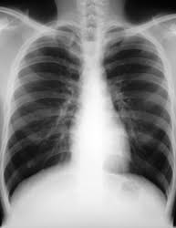
  - Figure 1 : Exemple de radiographie thoracique utilisée pour le diagnostic médical.

Objectifs du Projet :
L’objectif principal de ce projet est de développer un système intelligent d’assistance médicale capable d’analyser automatiquement des radiographies thoraciques afin d’aider les professionnels de santé dans le diagnostic des maladies pulmonaires à l’aide des techniques de Deep Learning.
Pour atteindre cet objectif principal, plusieurs objectifs spécifiques ont été définis :
• Développer un modèle de Deep Learning basé sur l’architecture ResNet pour la classification des radiographies thoraciques.
• Utiliser des bases de données médicales de radiographies thoraciques pour entraîner et évaluer les performances du modèle.
• Intégrer la technique Grad-CAM afin d’améliorer l’interprétabilité des prédictions réalisées par le modèle.

• Concevoir une plateforme web moderne permettant la gestion des utilisateurs, des patients et des analyses médicales.
• Mettre en place un système d’authentification sécurisé basé sur JWT avec gestion des rôles médecin/patient.
• Développer un chatbot médical intelligent pour assister les utilisateurs et faciliter l’interaction avec le système.
• Adopter une approche Human-in-the-Loop afin de maintenir le médecin au centre du processus de validation des résultats médicaux.
• Fournir une interface intuitive et ergonomique facilitant l’utilisation du système par les professionnels de santé et les patients.

Technologies Utilisées :
Le développement de ce projet a nécessité l’utilisation de plusieurs technologies modernes couvrant les domaines du Deep Learning, du développement web, des bases de données et de l’intelligence artificielle explicable.

1. Python :
Python est le langage de programmation principal utilisé dans ce projet. Il a été choisi pour sa simplicité, sa flexibilité ainsi que son large écosystème dédié à l’intelligence artificielle et au développement backend. Python a été utilisé pour le développement du modèle de Deep Learning, la création des API backend avec FastAPI ainsi que la gestion des traitements médicaux et des analyses des images radiographiques.
  - 
  - Figure 2 : Logo de PYTHON.

2.PyTorch :
PyTorch est un framework de Deep Learning utilisé pour la conception, l’entraînement et l’évaluation du modèle d’intelligence artificielle. Il a permis de construire le modèle basé sur l’architecture ResNet et de gérer efficacement les calculs sur GPU afin d’accélérer le processus d’apprentissage des radiographies thoraciques.


  - Figure 3 : logo de PYTORCH.

3.ResNet18 :
ResNet18 est une architecture de réseau de neurones convolutifs (CNN) utilisée pour la classification des images médicales. Grâce à ses connexions résiduelles, ce modèle permet d’améliorer les performances d’apprentissage profond tout en réduisant les problèmes de disparition du gradient. Dans ce projet, ResNet18 a été utilisé pour détecter automatiquement les anomalies pulmonaires à partir des radiographies thoraciques.

4.Grad-CAM :
Grad-CAM (Gradient-weighted Class Activation Mapping) est une technique d’intelligence artificielle explicable utilisée pour visualiser les régions importantes d’une image ayant influencé la décision du modèle. Cette méthode génère des heatmaps permettant aux médecins de mieux comprendre les prédictions réalisées par l’intelligence artificielle.

5.FastAPI :
FastAPI est un framework Python moderne utilisé pour développer le backend du système sous forme d’API REST. Il a permis de gérer les routes de communication entre le frontend et le backend, l’authentification des utilisateurs, la gestion des analyses médicales ainsi que les fonctionnalités liées à l’intelligence artificielle.

  - Figure 4 : Logo de FASTAPI.

6.Next.js :
Next.js est un framework basé sur React utilisé pour le développement du frontend de l’application web. Il a permis de créer des interfaces modernes, rapides et interactives pour les médecins et les patients, tout en facilitant la navigation entre les différentes pages du système.

  - Figure 5 : Logo de NEXT.JS.

7.TypeScript :
TypeScript est un langage dérivé de JavaScript utilisé dans le frontend afin d’améliorer la qualité et la robustesse du code. Grâce au typage statique, TypeScript facilite la détection des erreurs pendant le développement et améliore la maintenance du projet.

  - Figure 6 : Logo de TYPESCRIPT.

8.SQLite :
SQLite est la base de données utilisée pour stocker les informations du système telles que les utilisateurs, les patients, les analyses médicales et les messages. Cette solution légère et simple à intégrer est adaptée au développement d’applications web et aux projets académiques.


  - Figure 7 : Logo de SQLITE.

9.JWT :
JWT (JSON Web Token) est un mécanisme d’authentification sécurisé utilisé pour gérer les sessions des utilisateurs. Il permet de protéger les routes sensibles de l’application et d’assurer une séparation des rôles entre médecins et patients.

  - Figure 8 : Logo de JWT.

10.Cloudinary :
Cloudinary est une plateforme de gestion et d’hébergement des images utilisée pour stocker les radiographies et les heatmaps générées par le système. Elle facilite l’accès et l’affichage des images dans l’application web.

  - Figure 9 : Logo de CLOUDINARY.

11.Axios :
Axios est une bibliothèque JavaScript utilisée pour assurer la communication entre le frontend Next.js et le backend FastAPI. Elle permet d’envoyer des requêtes HTTP afin de récupérer ou transmettre les données du système.

  - Figure 10 : Logo de AXIOS.

12.Tailwind CSS :
Tailwind CSS est un framework CSS utilisé pour concevoir les interfaces utilisateur de manière moderne et responsive. Il a permis de créer des tableaux de bord professionnels et ergonomiques pour les médecins et les patients.

  - Figure 11 : Logo de TAILWIND CSS.

13.React :
React est une bibliothèque JavaScript utilisée dans le développement frontend pour construire des interfaces utilisateur dynamiques et interactives. Il facilite la gestion des composants et améliore l’expérience utilisateur dans l’application.


  - Figure 12 : Logo de REACT.

Jeux de Données Utilisés :
Dans le cadre de ce projet, une base de données médicale de radiographies thoraciques a été utilisée afin d’entraîner et d’évaluer le modèle de Deep Learning. Ce dataset contient des images radiographiques annotées permettant la détection automatique des anomalies pulmonaires, notamment la pneumonie.

1.Chest X-Ray Dataset :
Le dataset Chest X-Ray constitue la principale base de données utilisée dans ce projet pour l’entraînement et l’évaluation du modèle de Deep Learning basé sur ResNet18.
Cette base de données contient des radiographies thoraciques classées en deux catégories principales :
• Normal : radiographies sans anomalie pulmonaire.
• Pneumonia : radiographies présentant des signes de pneumonie.
Le dataset est organisé en plusieurs dossiers correspondant aux ensembles d’entraînement, de validation et de test. Cette séparation permet d’évaluer les performances du modèle sur des données non vues durant l’apprentissage.
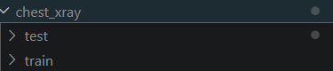
  - Figure 13 : architecture de Chest X-Ray Dataset

2.Prétraitement des Données :
Avant l’entraînement du modèle, plusieurs étapes de prétraitement ont été appliquées aux images médicales afin d’améliorer les performances du système.
Les images ont été redimensionnées au format 224x224 pixels afin de correspondre aux dimensions d’entrée du modèle ResNet18. Une normalisation des données a également été appliquée afin de stabiliser l’apprentissage du réseau de neurones.
Par ailleurs, des techniques d’augmentation de données (Data Augmentation) ont été utilisées afin de réduire le surapprentissage et améliorer la capacité de généralisation du modèle. Parmi les transformations appliquées figurent les rotations, les retournements horizontaux et les ajustements de luminosité.
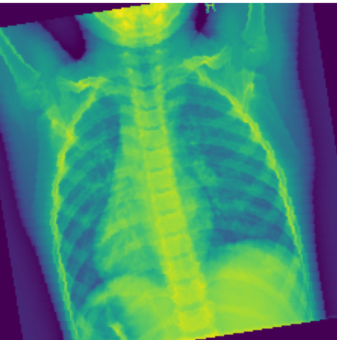
  - Figure 14 : Exemple de transformation appliquée lors du prétraitement des données.

Conception et Architecture du Système :
Le système AI Medical Assistant repose sur une architecture moderne combinant les technologies de Deep Learning, le développement web et les API REST afin de fournir une plateforme intelligente d’assistance médicale.

L’architecture globale du système est composée de plusieurs modules interconnectés permettant la gestion des utilisateurs, l’analyse des radiographies thoraciques, l’interprétation des résultats ainsi que la communication entre les différentes parties de l’application.

1.Architecture Générale du Système :
L’architecture du système est organisée selon une structure client-serveur composée de trois parties principales :
• Le frontend développé avec Next.js permettant l’interaction des utilisateurs avec l’application.
• Le backend développé avec FastAPI assurant la gestion des API, l’authentification, les analyses médicales et la communication avec le modèle d’intelligence artificielle.
• Le modèle de Deep Learning basé sur ResNet18 chargé de l’analyse des radiographies thoraciques et de la génération des prédictions médicales.
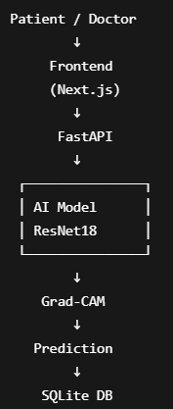
  - Figure 15 : Architecture générale du système AI Medical Assistant.

2.Architecture Frontend :
Le frontend de l’application a été développé avec Next.js et TypeScript afin de fournir une interface utilisateur moderne, dynamique et responsive.

L’interface permet aux médecins et aux patients d’accéder aux différentes fonctionnalités du système telles que :
• L’authentification sécurisée.
• La gestion des patients.
• La visualisation des analyses médicales.
• L’affichage des heatmaps Grad-CAM.
• La communication via le chatbot médical.
Le frontend communique avec le backend à travers des requêtes HTTP utilisant Axios.
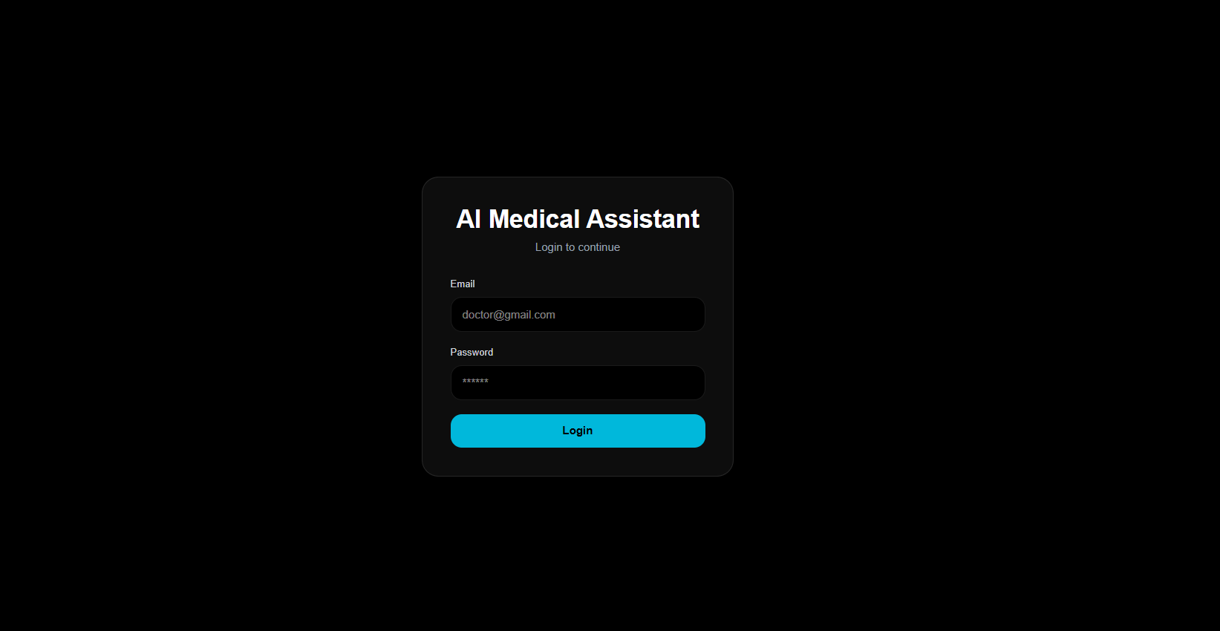
  - Figure 16 : Page de LOGIN.
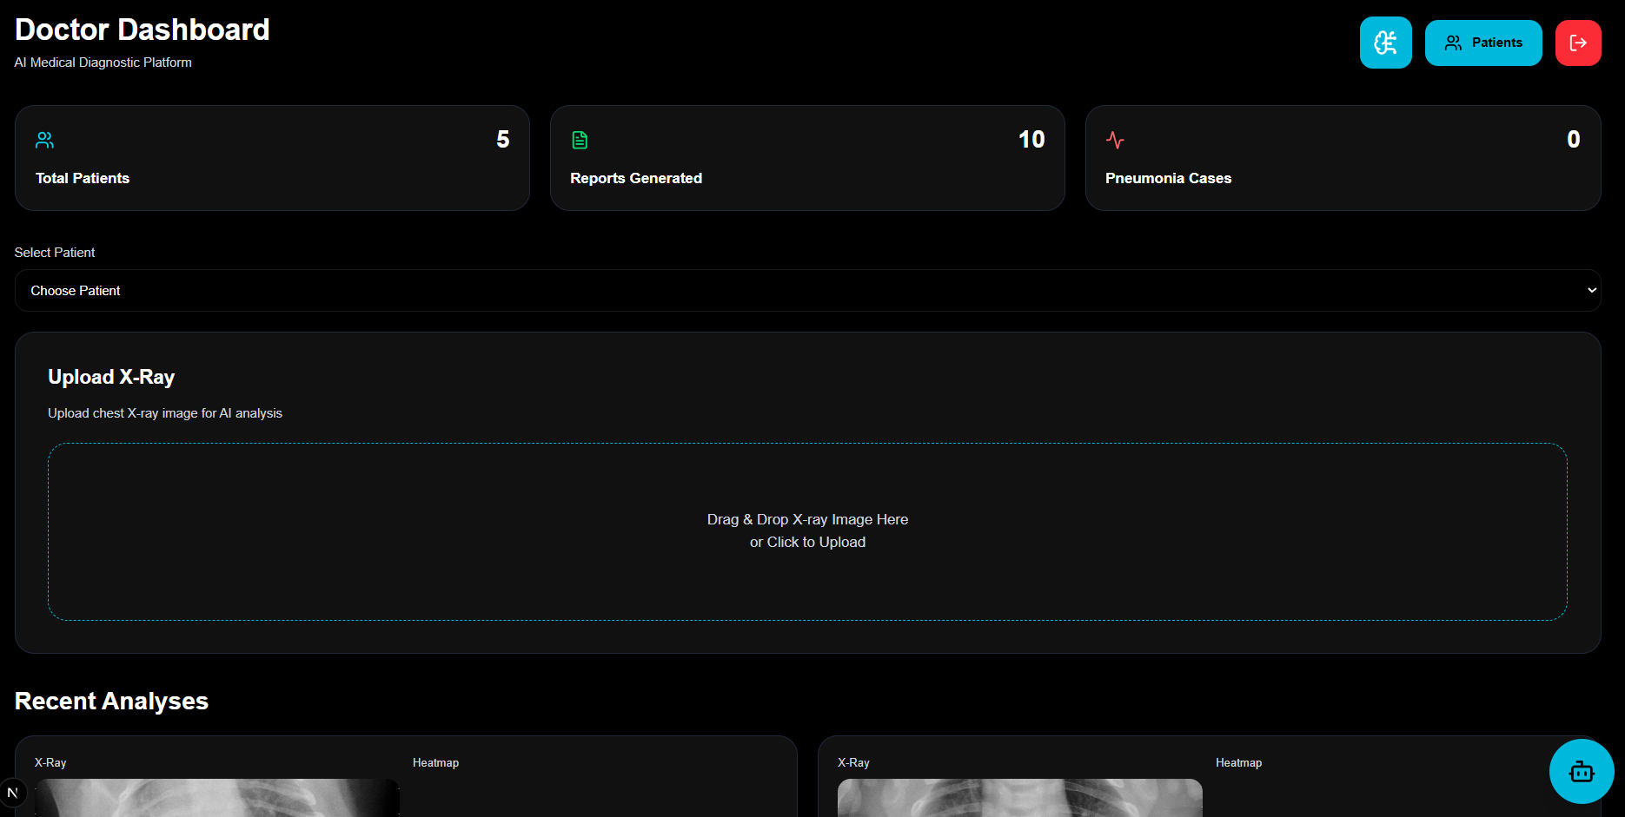
  - Figure 17 : Page de DOCTEUR.
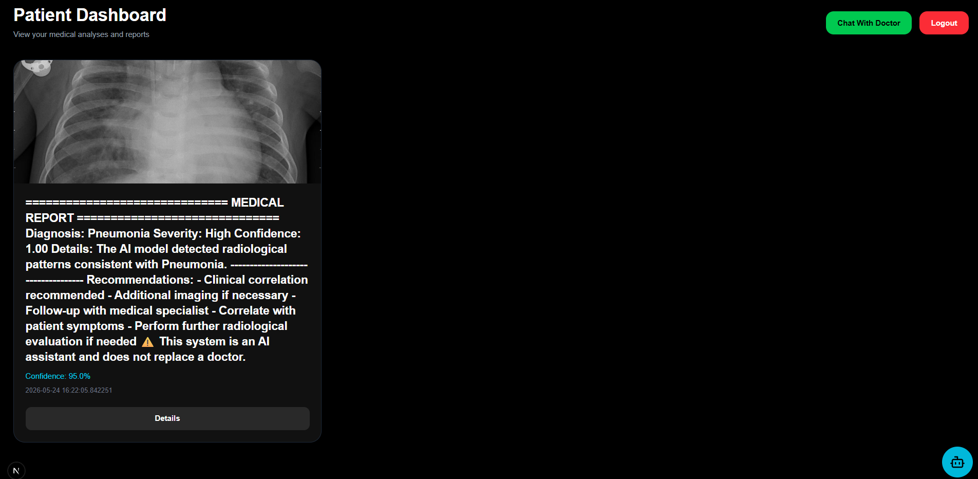
  - Figure 18 : Page de PATIENT.

3.Architecture Backend :
Le backend du système a été développé avec FastAPI sous forme d’API REST afin d’assurer la communication entre le frontend, la base de données et les modules d’intelligence artificielle.
Le backend gère plusieurs fonctionnalités importantes telles que :

• L’authentification des utilisateurs avec JWT.
• La gestion des rôles médecin/patient.
• Le stockage des analyses médicales.
• L’exécution des prédictions du modèle Deep Learning.
• La génération des heatmaps Grad-CAM.
• La gestion des conversations du chatbot médical.
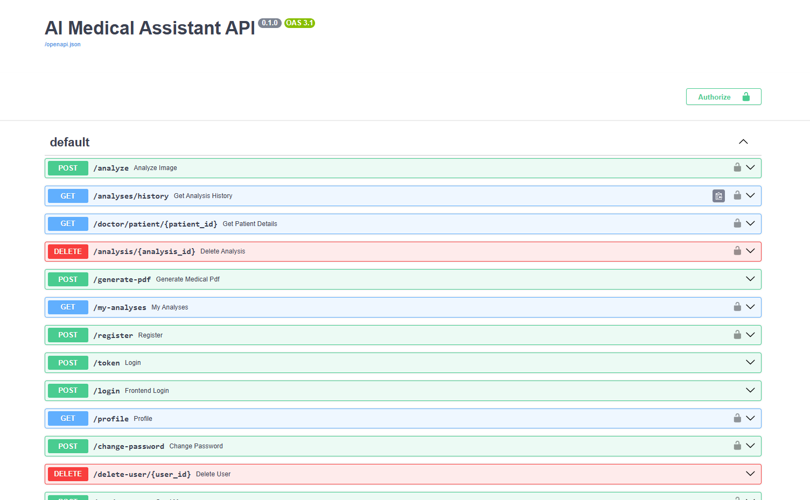
  - Figure 19 : Documentation interactive des API développées avec FastAPI.

4.Base de Données :
Le système utilise SQLite comme base de données afin de stocker les informations des utilisateurs, des patients, des analyses médicales ainsi que les messages échangés dans le chatbot.
La base de données est structurée sous forme de tables relationnelles permettant une gestion efficace des données médicales et des utilisateurs.
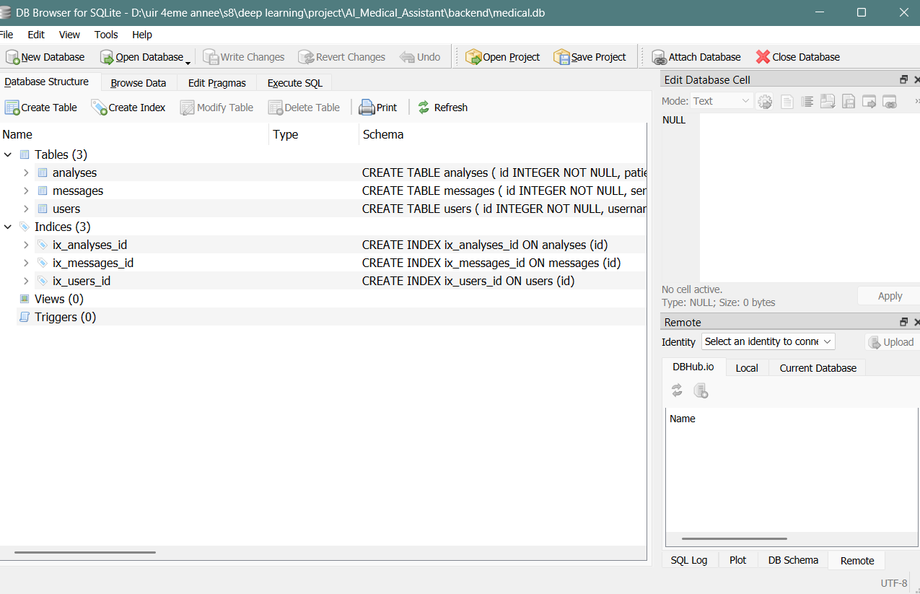
  - Figure 20 : base de données.

Développement du Modèle Deep Learning :
Le système d’intelligence artificielle développé dans ce projet repose sur un modèle de Deep Learning capable d’analyser automatiquement des radiographies thoraciques afin de détecter les anomalies pulmonaires.
Le modèle utilisé est basé sur l’architecture ResNet18, une architecture de réseau de neurones convolutifs (CNN) largement utilisée dans le domaine de la vision par ordinateur grâce à ses bonnes performances et sa capacité à apprendre des caractéristiques complexes à partir des images médicales.

1.Réseaux de Neurones Convolutifs (CNN) :
Les réseaux de neurones convolutifs (CNN) sont des modèles de Deep Learning spécialement conçus pour le traitement des images. Ils permettent d’extraire automatiquement des caractéristiques importantes telles que les contours, les textures et les formes présentes dans les images médicales.
Dans ce projet, les CNN ont été utilisés afin d’analyser les radiographies thoraciques et détecter automatiquement les signes de pneumonie.

2.Architecture ResNet18 :
Le modèle principal utilisé dans ce projet est ResNet18, une architecture CNN introduite par Microsoft Research. Cette architecture utilise des connexions résiduelles (Residual Connections) permettant de faciliter l’apprentissage des réseaux profonds et de réduire les problèmes de disparition du gradient.
Le modèle ResNet18 pré-entraîné a été utilisé dans le cadre du Transfer Learning afin d’accélérer l’apprentissage et améliorer les performances du système sur les radiographies thoraciques.

3.Prétraitement et Augmentation des Données :
Avant l’entraînement du modèle, plusieurs techniques de prétraitement et d’augmentation des données ont été appliquées afin d’améliorer les performances du système.
Les images ont été redimensionnées au format 224x224 pixels afin de correspondre aux dimensions d’entrée du modèle ResNet18. Une normalisation des données a également été appliquée afin de stabiliser l’apprentissage.
Des techniques d’augmentation de données (Data Augmentation) telles que les rotations, les retournements horizontaux et les ajustements de luminosité ont été utilisées afin de réduire le surapprentissage et améliorer la capacité de généralisation du modèle.

4. Entraînement du Modèle :
Le modèle a été entraîné à l’aide du framework PyTorch sur le dataset Chest X-Ray. Une fonction de perte de type BCEWithLogitsLoss a été utilisée afin d’optimiser les performances de classification binaire entre les classes Normal et Pneumonia.
L’optimiseur Adam a été utilisé pour ajuster les poids du réseau de neurones pendant l’apprentissage. Le modèle a été entraîné sur plusieurs epochs avec une utilisation du GPU lorsque celui-ci était disponible.
Hyperparamètre | Valeur
Modèle | ResNet18
Taille d’image | 224x224
Batch size | 32
Optimizer | Adam
Learning rate | 0.0001
Loss Function | BCEWithLogitsLoss
Epoch | 10

5.Résultats du Modèle :
Après l’entraînement, le modèle a obtenu des performances prometteuses pour la classification des radiographies thoraciques. Les résultats montrent la capacité du système à distinguer efficacement les cas normaux des cas de pneumonie.
Les métriques d’évaluation utilisées incluent l’accuracy, la précision ainsi que le rappel (recall).

6.Explainable AI avec Grad-CAM :
Afin d’améliorer l’interprétabilité des prédictions réalisées par le modèle de Deep Learning, la technique Grad-CAM a été intégrée dans le système.
Grad-CAM permet de générer des heatmaps mettant en évidence les régions importantes de la radiographie ayant influencé la décision du modèle. Cette approche améliore la transparence du système et facilite l’interprétation des résultats par les médecins.
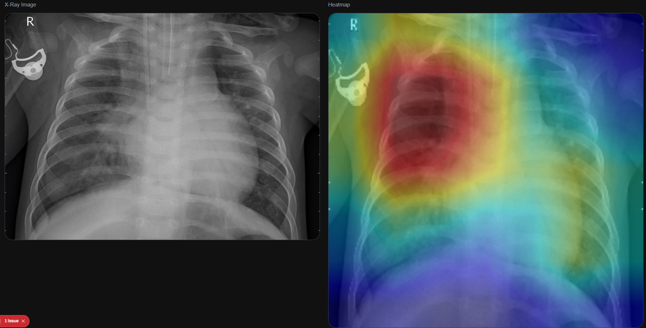
  - Figure 21 : Exemple de heatmap Grad-CAM générée par le système.

Développement de l’Application Web :
En plus du modèle de Deep Learning, une plateforme web complète a été développée afin de permettre l’interaction entre les utilisateurs et le système d’intelligence artificielle.

L’application web repose sur une architecture moderne composée d’un frontend développé avec Next.js et d’un backend développé avec FastAPI. Cette plateforme permet la gestion des utilisateurs, des analyses médicales ainsi que l’affichage des résultats générés par le modèle IA.

1.Développement Frontend :
Le frontend de l’application a été développé avec Next.js et TypeScript afin de fournir une interface utilisateur moderne, rapide et responsive.
L’interface permet aux utilisateurs d’accéder aux différentes fonctionnalités du système telles que l’authentification, la gestion des analyses médicales, l’affichage des heatmaps Grad-CAM ainsi que l’utilisation du chatbot médical.
Le design de l’interface a été réalisé avec Tailwind CSS afin d’assurer une expérience utilisateur fluide et ergonomique.
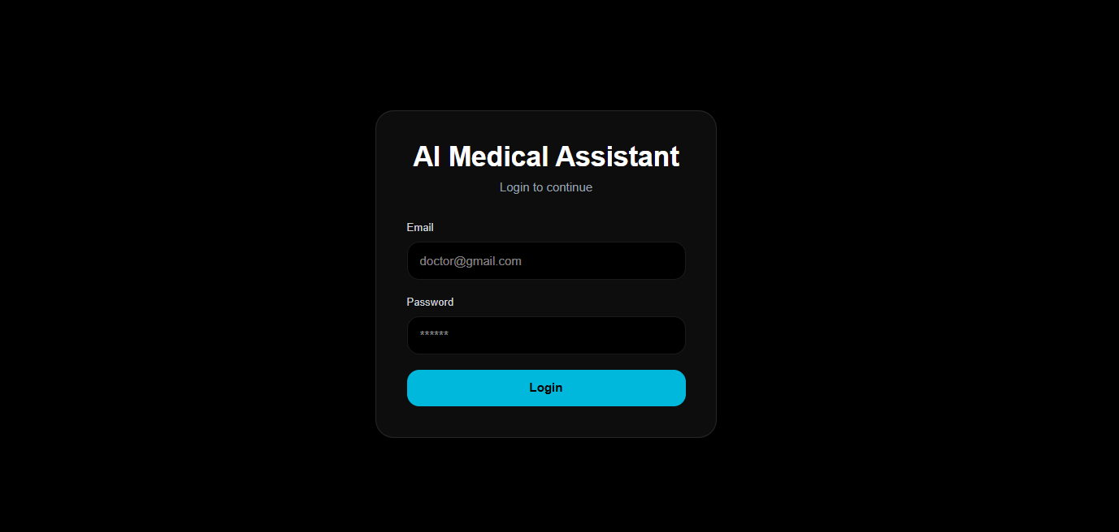
  - Figure 22 : Page de login.
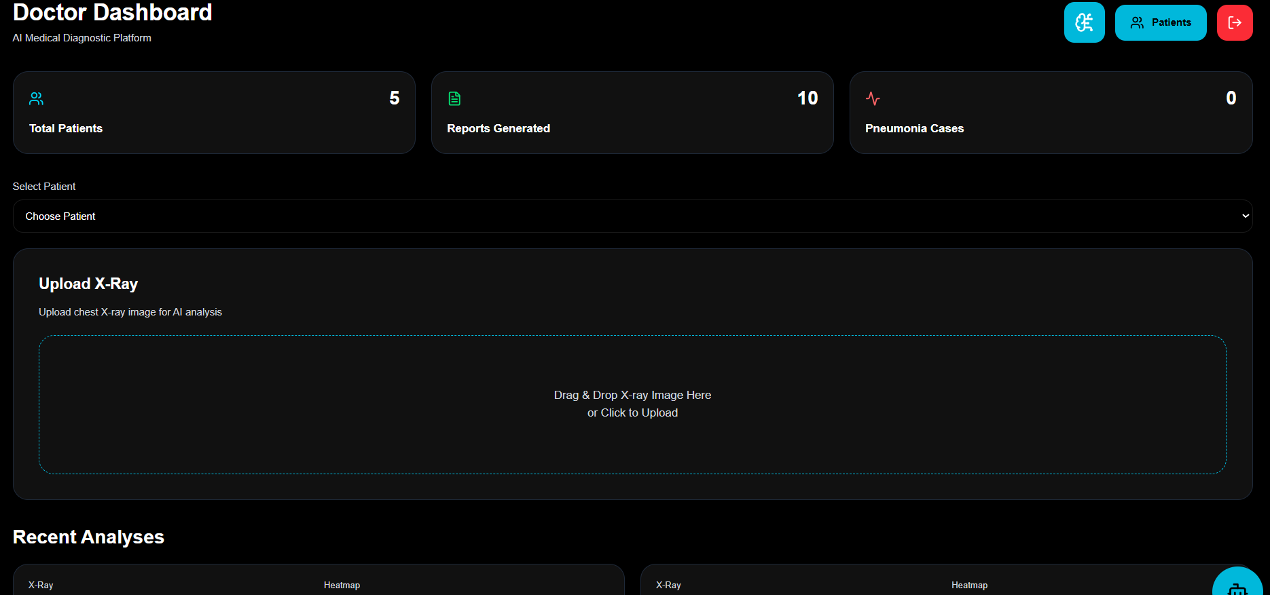
  - Figure 23 : page de docteur.
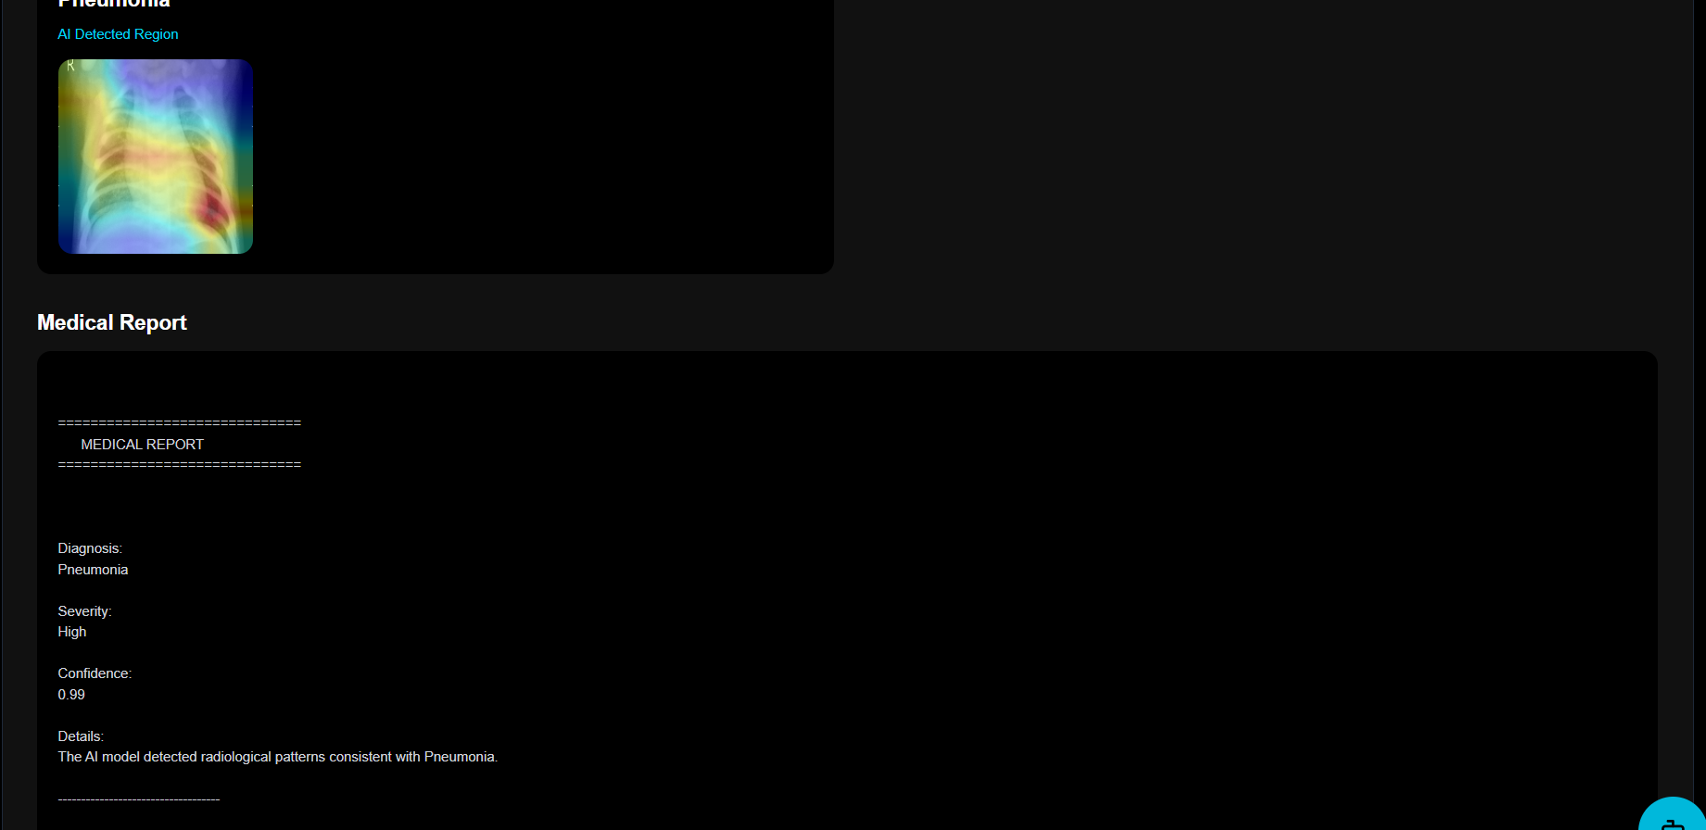
  - Figure 24 : Partie d’analyse.

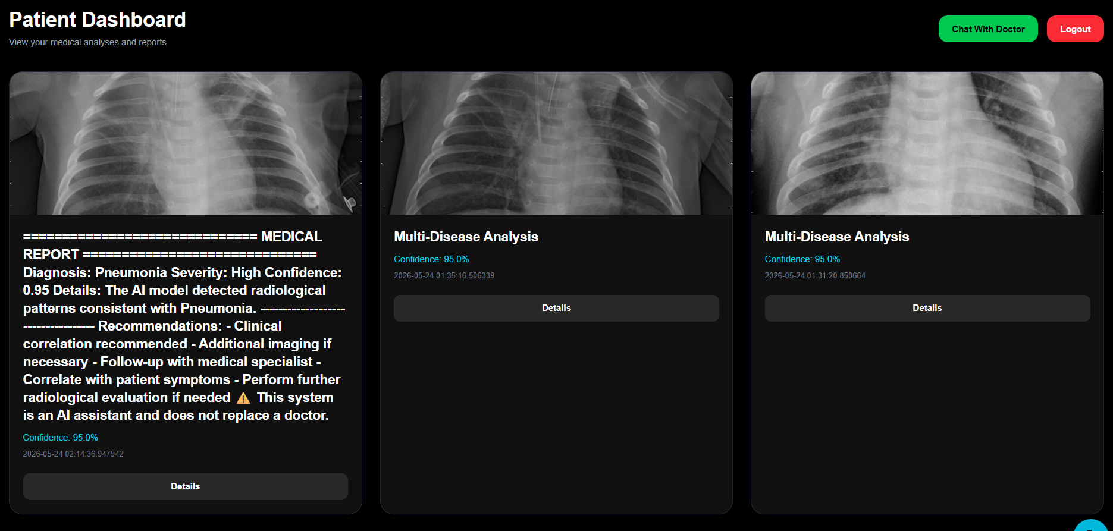
  - Figure 25 : page de patient.

2.Développement Backend :
Le backend du système a été développé avec FastAPI sous forme d’API REST afin d’assurer la communication entre le frontend, le modèle d’intelligence artificielle et la base de données.
Le backend gère plusieurs fonctionnalités importantes telles que :
• L’authentification des utilisateurs.
• La gestion des rôles médecin/patient.
• Le stockage des analyses médicales.
• L’exécution des prédictions du modèle Deep Learning.
• La génération des heatmaps Grad-CAM.
• La gestion du chatbot médical.

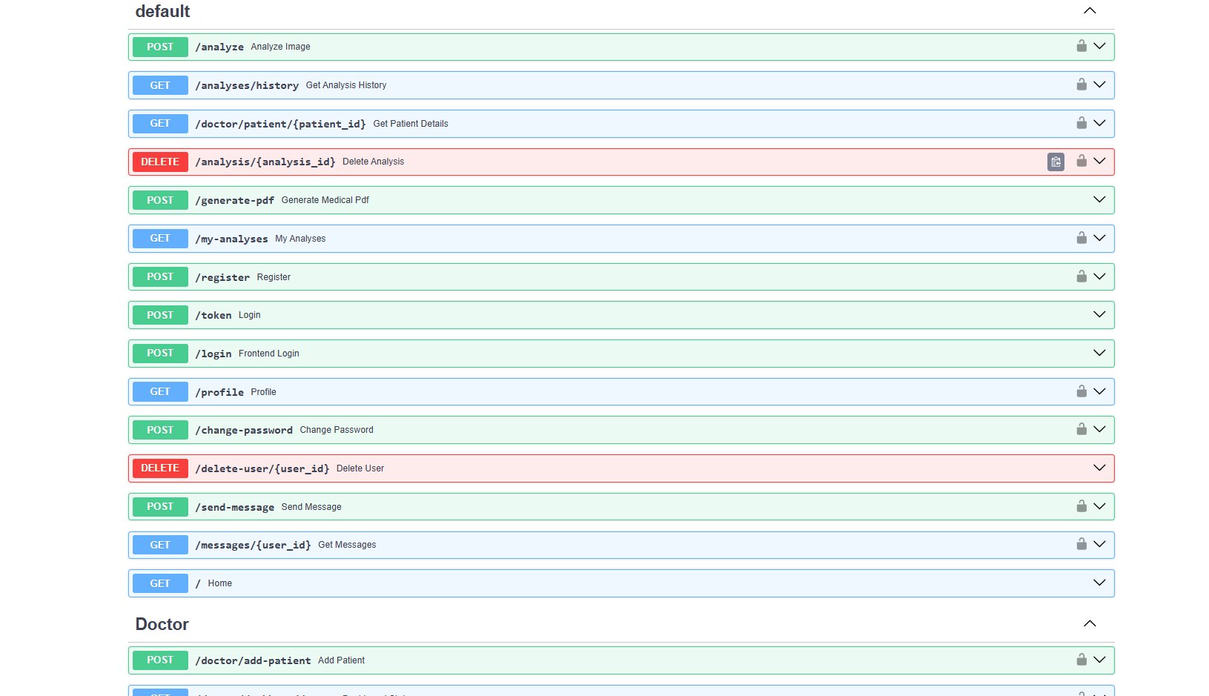
  - Figure 26 : Documentation interactive des API REST développées avec FastAPI.

3.Authentification et Sécurité :
Le système intègre un mécanisme d’authentification sécurisé basé sur JWT (JSON Web Token). Cette approche permet de protéger les routes sensibles de l’application et de gérer les sessions des utilisateurs de manière sécurisée.
Deux types d’utilisateurs sont pris en charge dans le système :
• Les médecins, qui disposent d’un accès complet aux analyses médicales et aux patients.
• Les patients, qui peuvent consulter leurs propres analyses et résultats médicaux.
Cette séparation des rôles améliore la sécurité et l’organisation du système.

4.Chatbot Médical Intelligent :
Le système intègre également un chatbot médical intelligent permettant d’assister les utilisateurs dans l’utilisation de la plateforme et de fournir des informations médicales générales.
Le chatbot communique avec le backend via des API REST et utilise des mécanismes d’intelligence artificielle afin de générer des réponses adaptées aux requêtes des utilisateurs.

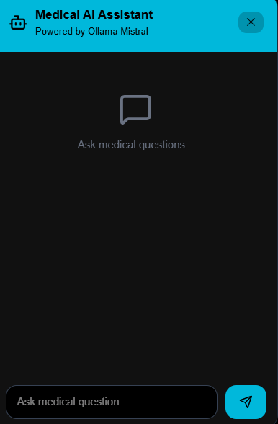
  - Figure 27 : partie de chatbot.

5.Gestion des Analyses Médicales :
L’application permet aux médecins d’ajouter et d’analyser des radiographies thoraciques directement depuis l’interface web.
Après l’envoi d’une image médicale, le modèle de Deep Learning effectue une prédiction automatique et génère une heatmap Grad-CAM permettant de visualiser les régions importantes utilisées lors de la décision.
Les analyses sont ensuite stockées dans la base de données et associées aux patients correspondants afin de permettre leur consultation ultérieure.

Human-in-the-Loop et Explainable AI:
Dans le domaine médical, les systèmes d’intelligence artificielle doivent non seulement fournir des prédictions performantes, mais également garantir une certaine transparence et permettre l’implication du médecin dans le processus de décision.
C’est dans cette optique que le projet AI Medical Assistant intègre à la fois une approche Human-in-the-Loop ainsi qu’une technique d’intelligence artificielle explicable basée sur Grad-CAM.

1.Human-in-the-Loop :
L’approche Human-in-the-Loop consiste à maintenir l’humain, en particulier le médecin, au centre du processus de décision médicale.
Dans ce projet, le modèle d’intelligence artificielle réalise automatiquement l’analyse des radiographies thoraciques et génère des prédictions concernant la présence éventuelle de pneumonie. Cependant, les résultats fournis par le système ne remplacent pas le médecin mais servent plutôt d’outil d’assistance au diagnostic.
Le médecin peut consulter les résultats, analyser les heatmaps générées par Grad-CAM et interpréter les prédictions avant de prendre une décision clinique finale. Cette collaboration entre l’intelligence artificielle et l’expertise humaine améliore la fiabilité et la sécurité du système.

2.Explainable AI avec Grad-CAM :
Les modèles de Deep Learning sont souvent considérés comme des systèmes « boîte noire » car leurs décisions sont difficiles à interpréter.
Afin d’améliorer la transparence du système, la technique Grad-CAM a été intégrée dans le projet. Cette méthode permet de générer des heatmaps mettant en évidence les régions importantes de la radiographie ayant influencé la décision du modèle.
Grâce à cette approche, les médecins peuvent mieux comprendre les prédictions réalisées par le système et vérifier si les zones détectées correspondent réellement aux anomalies pulmonaires présentes dans l’image médicale.

3.Importance Clinique :
L’intégration de l’approche Human-in-the-Loop et des techniques Explainable AI améliore la confiance des professionnels de santé dans les systèmes d’intelligence artificielle.

Cette approche permet non seulement d’assister les médecins dans le diagnostic des maladies pulmonaires, mais également d’assurer une meilleure interprétabilité des résultats médicaux et une utilisation plus responsable de l’intelligence artificielle dans le domaine clinique.

Résultats et Évaluation :
Après l’entraînement du modèle Deep Learning, plusieurs tests et évaluations ont été réalisés afin de mesurer les performances du système dans la classification des radiographies thoraciques.
Les résultats obtenus permettent d’évaluer la capacité du modèle à distinguer les cas normaux des cas présentant une pneumonie tout en analysant l’interprétabilité des prédictions générées.

1.Métriques d’Évaluation :
Plusieurs métriques ont été utilisées afin d’évaluer les performances du modèle Deep Learning. Ces métriques permettent d’analyser la qualité des prédictions réalisées sur les radiographies thoraciques.
Les principales métriques utilisées dans ce projet sont :
• Accuracy : mesure le pourcentage global de prédictions correctes
• Precision : mesure la capacité du modèle à éviter les faux positifs.
• Recall : mesure la capacité du modèle à détecter correctement les cas de pneumonie.
• F1-Score : combine la précision et le rappel afin d’obtenir une évaluation équilibrée du modèle.

2.Courbes d’Entraînement :
Les courbes d’apprentissage permettent de visualiser l’évolution des performances du modèle pendant l’entraînement. Elles permettent également d’identifier les phénomènes de surapprentissage ou de sous-apprentissage.

3.Résultats de Classification :
Le modèle Deep Learning a démontré une bonne capacité à classifier les radiographies thoraciques en distinguant les cas normaux des cas de pneumonie.
Les résultats obtenus montrent que le système est capable de détecter automatiquement certaines anomalies pulmonaires à partir des images médicales.

4.Résultats Grad-CAM :
Les heatmaps générées par Grad-CAM permettent de visualiser les régions importantes utilisées par le modèle lors de la prise de décision.
Les résultats montrent que le modèle se concentre principalement sur les zones pulmonaires affectées, ce qui améliore l’interprétabilité des prédictions et augmente la confiance des médecins dans le système.

5.Discussion des Résultats :
Les résultats obtenus démontrent l’efficacité des techniques de Deep Learning appliquées à l’analyse des radiographies thoraciques.
L’utilisation de ResNet18 combinée à la technique Grad-CAM a permis d’obtenir des performances satisfaisantes tout en améliorant l’interprétabilité des prédictions.
Cependant, les performances du système dépendent fortement de la qualité et de la diversité des données utilisées lors de l’entraînement. Une augmentation du volume des données médicales pourrait permettre d’améliorer davantage les résultats obtenus.

Limites et Perspectives :
Malgré les performances prometteuses obtenues par le système AI Medical Assistant, certaines limites techniques et fonctionnelles restent présentes. Cette section présente les principales contraintes rencontrées ainsi que les perspectives d’amélioration futures du projet.

1. Limites du Projet :
Le projet développé présente plusieurs limites liées principalement aux données médicales, aux performances du modèle et aux contraintes techniques.
Tout d’abord, les performances du modèle dépendent fortement de la qualité et de la diversité du dataset utilisé lors de l’entraînement. Le dataset Chest X-Ray reste limité par rapport aux bases de données médicales utilisées dans des environnements hospitaliers réels.
Par ailleurs, le modèle est actuellement spécialisé dans la détection de la pneumonie et ne couvre pas l’ensemble des pathologies pulmonaires existantes.
L’interprétation des heatmaps Grad-CAM reste également limitée puisque ces visualisations fournissent uniquement une indication des régions importantes utilisées par le modèle sans garantir une explication médicale complète.

Enfin, le système a été développé dans un cadre académique et n’a pas encore été testé dans un environnement clinique réel avec des professionnels de santé.

2.Perspectives d’Amélioration :
Plusieurs améliorations peuvent être envisagées afin d’augmenter les performances et les fonctionnalités du système AI Medical Assistant.
Une première amélioration consisterait à utiliser des bases de données médicales plus volumineuses et plus diversifiées afin d’améliorer la capacité de généralisation du modèle.
Le système pourrait également être étendu à la détection de plusieurs maladies pulmonaires telles que la cardiomégalie, l’épanchement pleural ou l’atélectasie.
D’autres architectures de Deep Learning plus avancées pourraient être explorées afin d’améliorer davantage les performances de classification.
Par ailleurs, l’intégration d’un véritable système Human-in-the-Loop avancé permettrait aux médecins de corriger les prédictions du modèle afin d’améliorer continuellement le système grâce au feedback médical.
Enfin, le déploiement du système sur une infrastructure cloud et son intégration dans un environnement hospitalier réel constitueraient une étape importante pour une utilisation pratique à grande échelle.

Conclusion Générale :
Ce projet a permis de développer un système intelligent d’assistance médicale basé sur les techniques de Deep Learning pour l’analyse des radiographies thoraciques.
L’utilisation de l’architecture ResNet18 a permis de réaliser la classification automatique des images médicales afin de détecter les cas de pneumonie avec des performances satisfaisantes. Les différentes étapes de prétraitement et d’augmentation des données ont contribué à améliorer la capacité de généralisation du modèle.
Par ailleurs, l’intégration de la technique Grad-CAM a permis d’améliorer l’interprétabilité des prédictions générées par le système en mettant en évidence les régions importantes des radiographies utilisées lors de la prise de décision.
Le développement de la plateforme web avec FastAPI et Next.js a également permis de créer une application moderne et interactive intégrant l’authentification sécurisée, la gestion des utilisateurs, les analyses médicales ainsi qu’un chatbot intelligent.

De plus, l’approche Human-in-the-Loop adoptée dans ce projet permet de maintenir le médecin au centre du processus de validation médicale afin d’assurer une meilleure collaboration entre l’intelligence artificielle et l’expertise humaine.
Les résultats obtenus démontrent le potentiel des techniques d’intelligence artificielle appliquées au domaine médical et ouvrent la voie vers des systèmes d’assistance au diagnostic plus performants et plus interprétables.
Enfin, ce projet constitue une base solide pour de futures améliorations et extensions visant à intégrer davantage de fonctionnalités médicales et des modèles d’intelligence artificielle plus avancés.

